**項次7便利閱覽─急起直追的筆錄電腦化(展板3)**

**推動過程**

**◎試辦與配套措施之建立**

在張署長之指示下，行政執行署近年來積極著手規劃研議推動筆錄電腦化，並指定士林及臺南分署進行筆錄電腦化之試辦作業，試辦成效良好。本署另邀集各分署代表召開「研商推動本署各分署實施筆錄電腦化會議」，會中就有關書記官中文電腦輸入測驗及筆錄例稿等配套措施廣泛討論，務使筆錄電腦化之推動更形週延與順暢。

**◎訂定實施要點，鼓勵書記官精進電腦打字速度**

擬具「法務部行政執行署各分署筆錄電腦化實施要點」草案，經簽奉核定後，函頒各分署作為實施筆錄電腦化之依據，並自104年6月1日起正式施行，其重點約略有二：

(一)書記官於分署製作之筆錄（拍賣筆錄除外）應以電腦打字方式為之，至於分署外製作之筆錄，因相關設備與配套措施尚未成熟，現階段暫不推動。

(二)為提升筆錄製作效率，分署對書記官應加強電腦中文打字訓練，並應每季舉辦測驗，測驗成績優良者並酌予獎勵。

**結語**

為順應時代潮流、加強為民服務及提升機關形象，行執政執行署積極推動各分署筆錄電腦化作業，相信對於未來行政執行業務之精進與精緻化，必能有所助益。

書記官以電腦製作筆錄-1

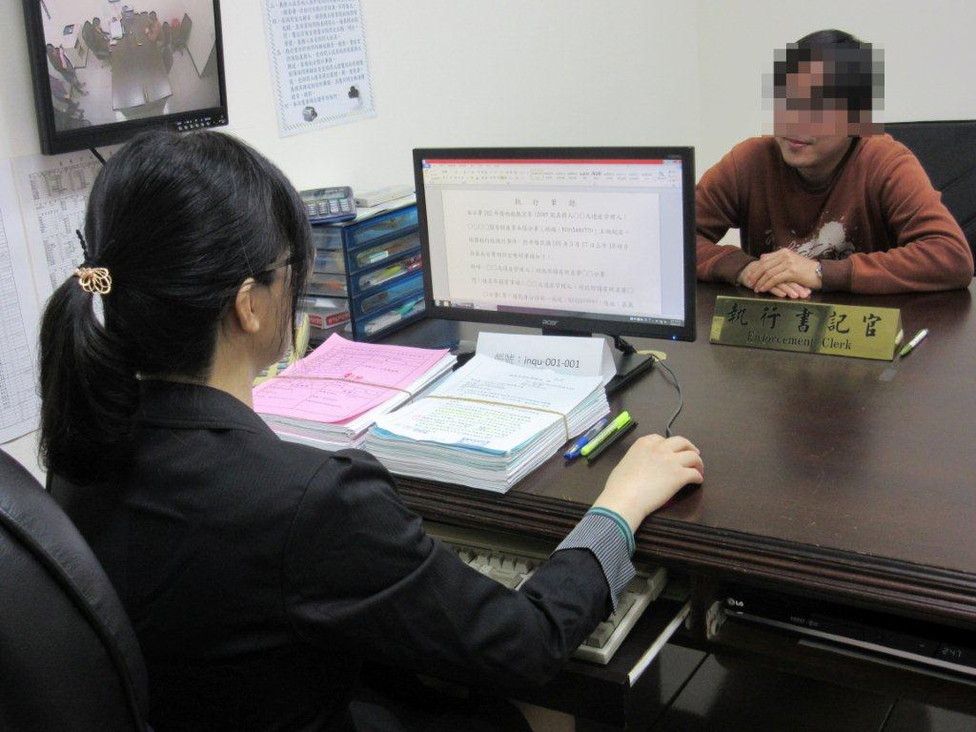

書記官以電腦製作筆錄-2

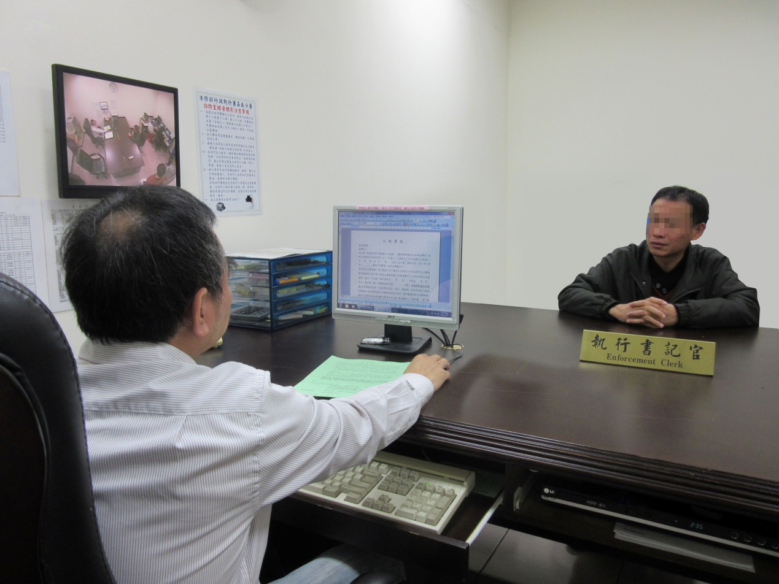

書記官以電腦製作筆錄-3

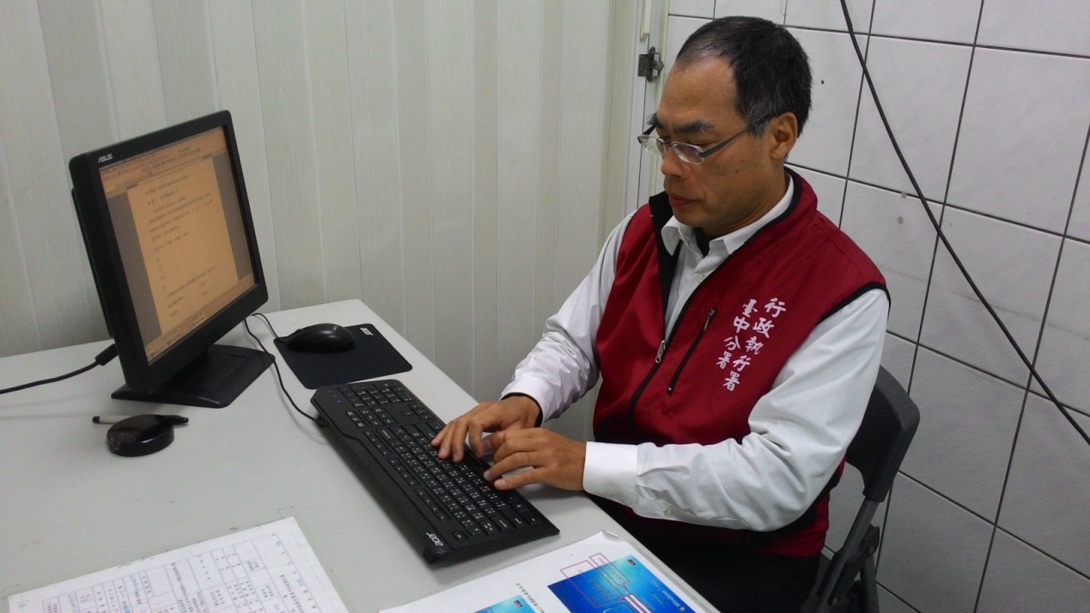

書記官以電腦製作筆錄-4

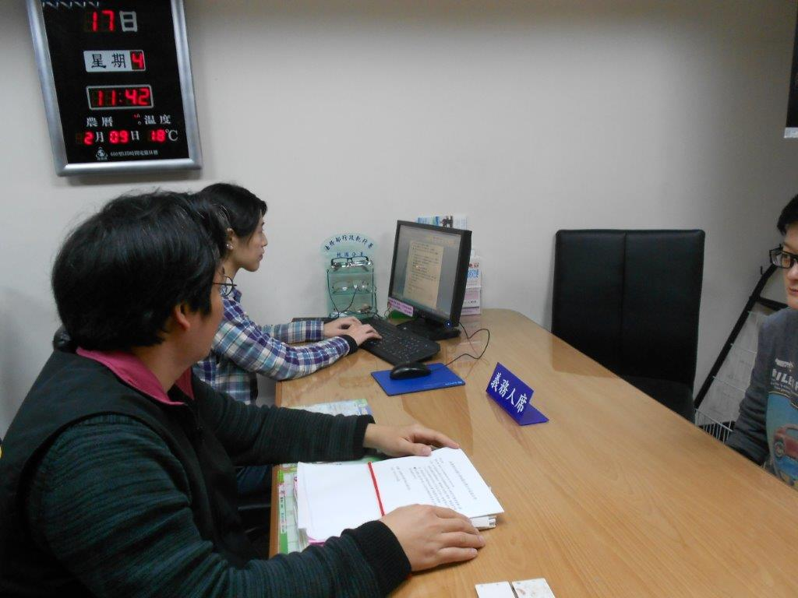

書記官以電腦製作筆錄-5

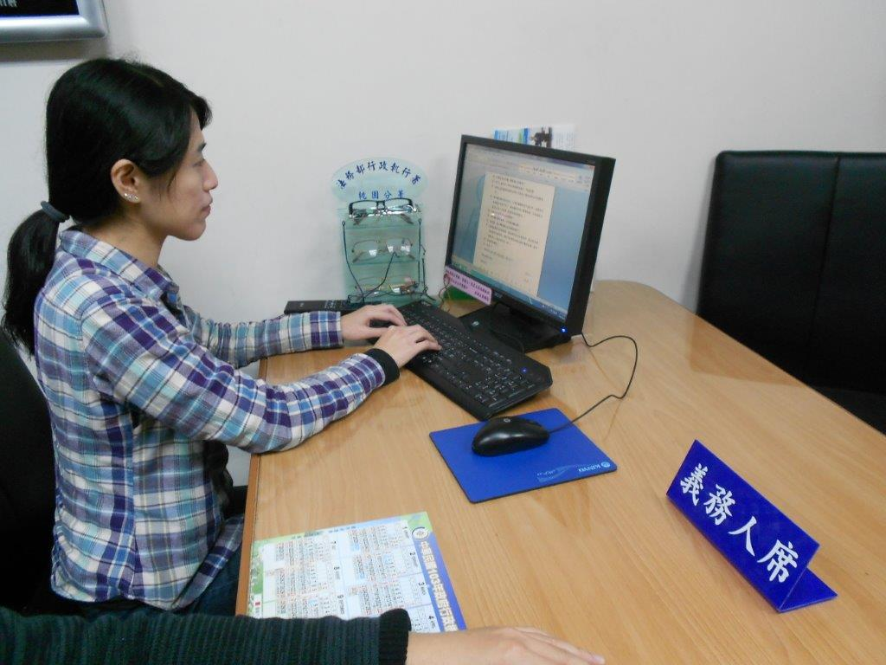

書記官進行中文打字測驗-1

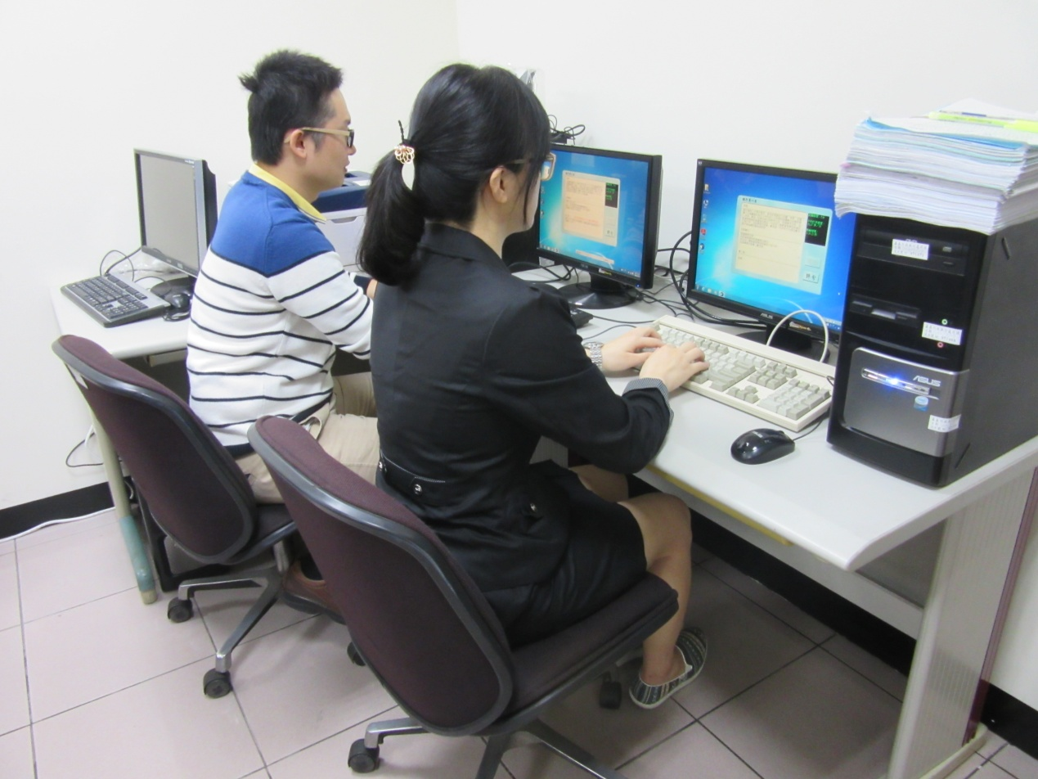

書記官進行中文打字測驗-2

